La France………………… c’est passez pour nous.
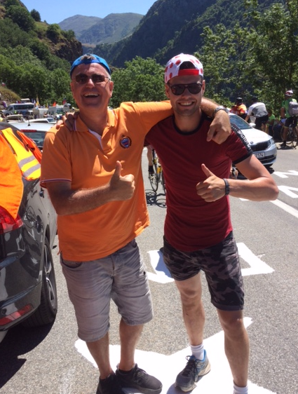
Goedemorgen wielervrienden, wat zijn Felix en Garçonneke toch weer een ervaring rijker zeg………… Waren we nog niet verliefd op de Tour (slaat nergens op…) dan zou je het nu wel geworden zijn.

3 dagen Tour de France is geweldig!!! Dat was het vorig jaar al, maaar dit jaar was toch weer mooier dan vorig jaar. We dachten niet dat vorig jaar overtroffen kon worden, maar dat kon het dus wel.

De etappe van donderdag was MAG – NI – FIEK.
Nooit gedacht dat dat zo enorm mooi kon zijn. Die etappe
sloeg echt alles.
De meest heroïsche etappe van de laatste 10 jaar Tour de
France, en WIJ WAREN ERBIJ!!!.

Straks wat reacties uit het peloton in dit journaal, maar eerst………… komt Felix nog even terug op de dag bovenop op Alpe d’Huez.

Zoals gisteren al verteld gingen Felix en Garçonneke al vroeg op pad de berg op. Maar daarvoor hadden we al malheur. Dinsdag bij aankomst in het hotel hadden we aan de receptioniste gevraagd hoe laat wel elke dag konden ontbijten. Niet zo heel spannend, maar wel zeker voor donderdag. Zowel Garçonneke als Felix hoorden duidelijk; “Six heures”. Weet niet wat jullie er van denken; maar Felix en Garçonneke waren het er al snel over eens: Zes uur dus!!!

Wij om 6 uur naar beneden, en jawel…………… alles nog donker…… godznondeknetter. Jullie zullen begrijpen dat er wat vloekjes in de receptiehal geklonken hebben. On schema was immers: 6 uur eten, half 7 rijden, half 8 aan de voet van Alpe d’Huez en dan te voet naar boven……

Wij terug naar onze kamer, stoom uit onze oren………, zou dit zo’n dag worden dat alles tegen zou zitten………… Zal toch nie zeker…??? Nog even op de hotelinfo gekeken op de kamer (hadden we uiteraard niet eerder gedaan, want six heures = six heures). Staat daar heel gewoontjes:
Petit dejeuner à 6.30 heures………… Weljot een half uur te vroeg uit bed.
Kijk voor de Felix maakt dat niets uit, maar Garçonneke was als een oorlogsschip………… Nee hoor, da’s niet waar want zoonlief kan er gewoon goed uit, maar een half uurtje langer slapen zou tie niet verkeerd gevonden hebben……………

Na het Petit Dejeuner om 6.30 uur (we brandden nog bijna onze bek aan de warme broodjes) konden we op pad. Ja, je wilt wat op dé dag van de Tour, en gingen we dus om vijf voor zeven richting Bourg d’Oisans, onder aan de voet bij Alpe d’Huez. We waren bang dat het loeidruk zou zijn, maar blijkbaar zijn Felix en Garçonneke toch wel een klein beetjes gek, want druk was het nog niet echt onderweg naar het Hart van de Tour.

Om 7.40 uur bereikten we de voet. En dan een plekkie voor de auto………, dat viel niet mee want er waren er toch wel een paar meer die deze etappe wilden zien………, en die waren er al even. Gelukkig troffen Felix en Garçonneke een paar Friezen die al vroeg op waren.

Even een social talk, maar voor Felix en Garçonneke met maar één doel. Onze auto kon wel mooi bij hun caravan staan……… eerst dus een beetje blablabla en dat Friezen van dat mooie volk is; Elfstedentocht, mooi prachtig, geweldig, volksfeest en nog meer blablabla. En na 10 minuten onze brutale vraag of onze auto op dát plaatsje mocht staan.
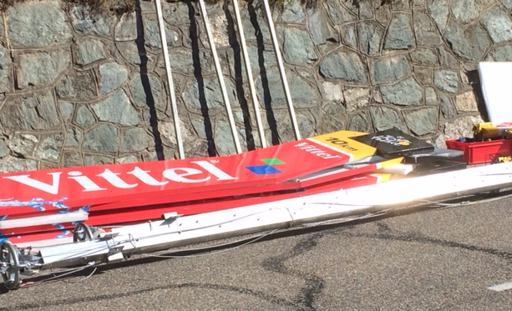We hadden ze ingepakt………, “Tuurl’k,………….” Op de puntjes moet tekst staan, maar we verstonden er voor de helft geen bal van, want we zeggen wel eens dat wij ons altijd aan moeten passen als het om taal gaat, dat was eergisteren eigenlijk ook zo.
Maar “Tuurl’k” hadden we gehoord.

Wel, de auto had een mooi plekje gegeven, dus we konden de berg op. Te voet met 2 zware rugzakken met heel, heel, heel veel flesjes water (Felix ziet jullie denken; tuurlijk uhm………………??), maar het is echt waar. Felix en Garçonneke gingen voor de koers, en niet om op die berg een stuk in hun kraag te zuipen.

De trip naar boven was a heavy one. Nondekanaries zeg!!!!

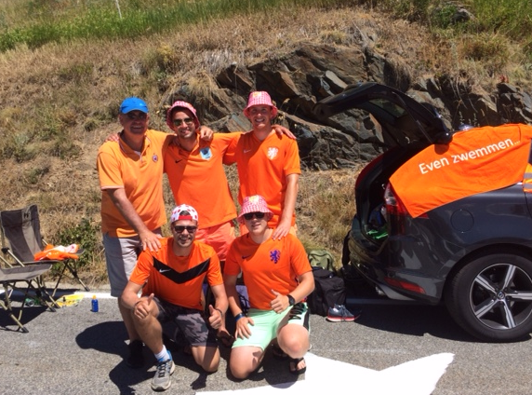Intussen had Garçonneke contact gelegd met WVV-er Robin Schipperijn (‘Skippie’ voor intimi). Die zouden ook naar deze berg gaan. Samen met Max van Elzakker (geen bijnaam) en Quirijn Schevenhoven (Qiwi voor intimi).
Die mannen waren ietsje slimmer (niet veul hoor) dan wij, want die waren gewoon met de auto naar boven gereden en in bocht 4 uitgekomen waar ze de auto mooi aan de kant konden zetten. Maar wij hadden meer voldoening van ons voetreisje naar boven.

Garçonneke regelde het zo dat wij met hen mee terug in de auto de berg af konden. Onderweg naar boven heeft Garçonneke een kleine 257 keer gevraagd aan Felix gevraagd of het nog ging…………, goei ventje dat Garçonneke van me hè!?
En Felix snapt het wel, want ja, met je vader naar De Tour, welke zoon wil dat nu niet…………………

Bovenop in bocht 4 hebben we een geweldige dag gehad met die 3 mannen. Max, zoon van Niels, ja die man die Felix zo nu en dan een klein sneertje uitdeelt is van alle gemakken voorzien en had een dijk van een muziekbox bij, Spotify aan en de hele dag Nederlandstalige muziek, en niet te zuinig hard!! En dat vindt Felix niet vervelend moet ie eerlijk bekennen…………………
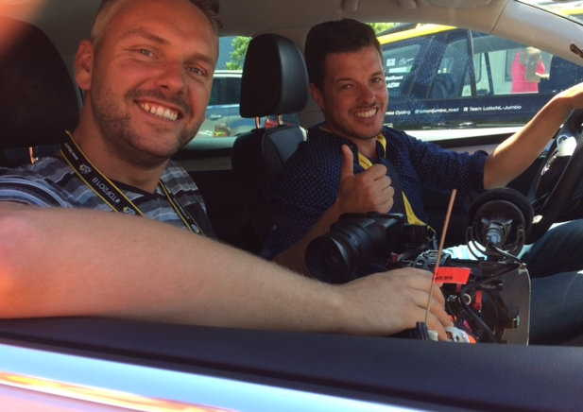
En dan denk je, het is nu 11 uur en om half zes komen de renners voorbij. Nou mensen, de tijd die vloog. We hebben het nodige gelachen, en gezongen……………… De tijd van ons leven.

Philemon Wesselink stopte nog ff bij ons. Het diepte-interview wat hij met ons had is helaas niet uitgezonden, maar dat nemen we hem niet kwalijk. Zou alleen maar kijkcijfers gekost hebben…………………

Inmiddels wist het thuisfront waar we exact stonden; 4,2 kilometer voor de finish net na bocht 4. We waren met vijven. Allemaal een oranje shirt aan, Felix een blauw petje. We maakten nog ff een foto en stuurden die via allerlei Sociale Media door zodat we goed herkenbaar waren. Op dat stuk waren we namelijk de enigen die in Oranje stonden; ja ietsje verder nog wat Euskatel-ers, maar verder…. alleen wij.

Het werd sapnnender en spannender toen de renners steeds verder naar boven kwamen. Kruijswijk aan de leiding maar zijn tijd die slinkt……….. We waren er gewoon zenuwachtig van geworden. Spannend daar bovenop; ‘Zou ie nog aan de leiding blijven, zou ie winnen????” Vragen die later beantwoord werden, maar vantevoren voor mooie spanning zorgden.

En toen was het zover, de Tourkaravaan ging door bocht 4…………………… FE-NO-ME-NAAL, wat een prachtig gezicht en wat een kermis daar op de Alp!!!

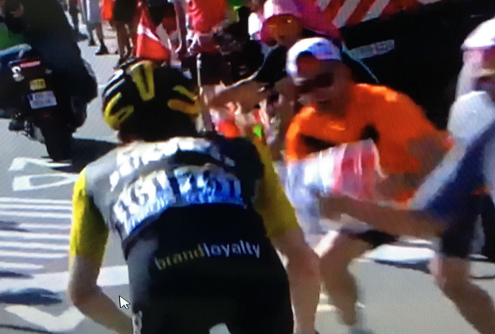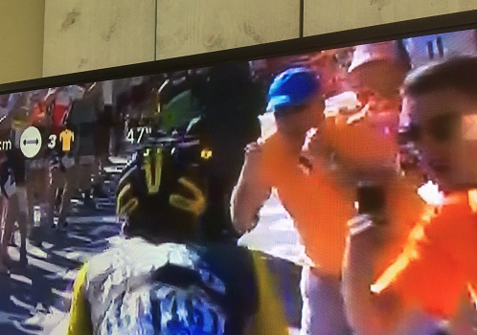En een aantal van jullie hebben het waarschijniljk al op Facebook vorobij zien komen, maar we hebben ons televisiedebuut gemaakt……………, vol overgave moedigden we Kruijswijkie aan in zijn laatste

meters alleen op kop.

En daarna zat Bardet al heel snel, en vervolgens Froome, Thomas, Dumoulin en Landa. En ook voor ‘onze’ Tom riepen we de longen uit ons lijf, maar die zat niet fris zagen we wel………………. En toen waren ze voorbij en moesten we het met het verslag van Maxxie van Elzakker doen die intussen zijn vriendin had gebeld………… Max bracht ons live-verslag uit wat het vervolg was. Zelfs dat was spannend……

Kruijswijk was ingehaald, en we hadden het hem potverdorie zo gegund…… Maar iedereen die een klein beetje een oranje hart heeft…………
De rest weten we. Thomas wint en Dumoulin 2e, nadat we later hadden gehoord dat ie zich misschakeld had…………… Jammer, jammer, jammer; we waren zo dicht bij Nederlands succes!!!!!

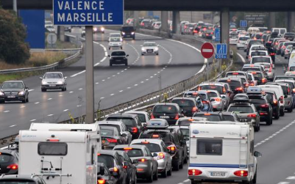Daarna moesten we de berg af. En dat is ook geen appeltje-eitje. Om 18.40 uur begon Skippie aan de reis naar beneden met de Volvo van Niels. Skippe had geen drup gedronken en stuurde als een volleerd coureur (gelukkig heet ie geen Max (Verstappen), want anders………) de Volvo naar beneden.

Mwaaaah, veel kon ie niet kapot maken, want om 19.25 uur hadden we al welgeteld 900 meter afgelegd. Sjeezus wat ging dat langzaam, alles en iedereen die denkt iets met de Tour te maken te hebben mocht voor ons de berg af. En of wij niks met De Tour te maken hebben zeker….???

Maar Skippe werd onze held, want hij moest ons in het gareel houden dat we niet ff uit zouden stappen om eens ff te vertellen wat we er van vonden…………………

Om 20.10 uur ging het eindelijk een beetje rollen en om 20.25 uur waren we dan eindelijk beneden. Felix en Garcónneke bedankten Max, Qiwi en Skippie voor de geweldige dag en gingen weer met de Citroën richting Le Pont de Claix.
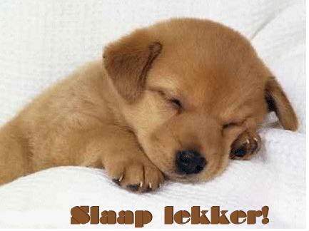Ook geen pretje want ook dat was gewoon file rijden. Om 21.50 uur waren we weer bij ons hotel en moesten we nog snel naar een restaurantje om te eten.

En zo eindigde de meest mooie dag vor ons in de Tour. We konden op 2 oren gaan slapen…………………:
Felix: “Truste Garçonneke, ik vond het grandioos met jou!!!”,
Garçonneke: “Truste Pa, dit had ik met JOU voor geen goud willen missen!!!”

Is dat ff een mooi compliment!!

Wel, de rest van onze Tourreis laten we maar voor wat het is, dit is wel weer genoeg zo.

We gaan naar………………….

Enkele reacties uit het peloton

Afgelopen woensdagavond zat Felix achter zijn laptoppie in zijn ziggo-mail te klooien om iedereen van de stand te voorzien, vergeet ie per abuis om het Tourjournaal bij te sluiten om 21.41 uur…………………,

Nou dan zijn de rapen gaar………………… (de spreekwoordelijke rapen dan hè!!)

Wesley Verbraak om 21:43 uur:

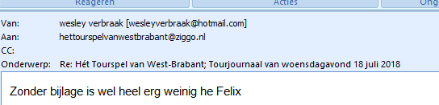

Eric Goossens om 21:44 uur: wel lekker kort:

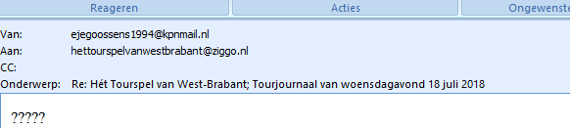

En Nico –Frits de Farmer- Hoogerwerf, ook om 21:44 uur: Maar dat is tenminste wat genuanceerder……

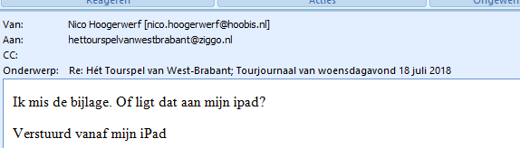

Maar geeft niks hoor Wesley en Eric, Felix kan het hebben…… hahahahahaha
Nog voordat Felix de kans had om de reacties te lezen had ie al gezien dat ie het Tourjournaal was vergeten en gelijk nagezonden; maar dan hoor je ze ook niet meer hè……………………?? hahahahahaha

Maar goed, Felix zal het wel ontohuden mannen………, komt vast allemaal nog wel een keer goed ;-)
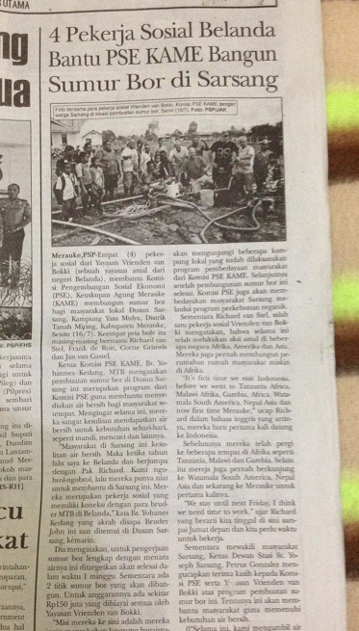Even wat serieuzer!!

Richard van Stel zit in het verre Papoea Nieuw Guinea met 3 andere ‘Vrienden van Bokki’.
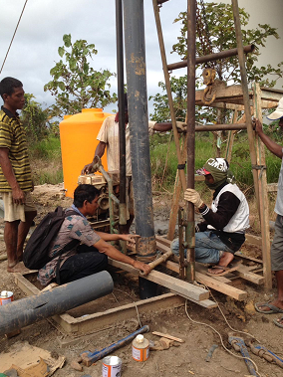Voor degenen die het niet weten, dat ligt tegenwoordig in Oceanië een stukje boven Australië (toch hè Stan?). Ja, zou kunnen dat je het niet wist, dus Felix meldt het maar ff….

Maar alle gekheid op een stokkie. Wij zitten hier met zijn allen een beetje de lolbroeken uit te hangen (Felix dan toch zeker), maar Richard stuurde Felix een paar foto’s die hij jullei niet wil onthouden.

In de plaatselijke Papoease Nieuw Guinease krant hebben ze het nieuws gehaald. Felix heeft even Google translate er op los gelaten, maar zelfs die kon er geen peperkoek van maken. Maar gelukkig kennen Richard en zijn companen een aardig stukje Papoeas Nieuw Guinees kleppen, dus dat zit wel snor!!

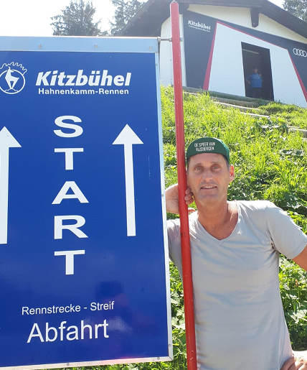Richard, Felix weet niet hoe lang je er nog zit, maar heel veel succes verder daar!!!!
Jullie zijn weldoeners!!! Een groot compliment namens de Tourorgansiatie!!

Robert –De Reuf- Reuvers gerniet momenteel een welverdiende vakantie in Italië/Oostenrijk en is gisteren even wat gaan MTB-en in de bergen, daar zijn geen beelden van; wel net voor zijn vertrek toen ie er nog fris en fruitig uitzag.

Daarna heeft Felix niks meer van Robert vernomen, het zal toch zeker wel goed zijn afgelopen……..?

Felix is daar echter niks bang voor, want als er eentje nog wel in conditie blijft………

Dan is het De Reuf wel!!

En dan een reactie van Frank Dingemans; onze NEO dei het gewoon heel erg goed doet in Hét tourspekl, maar dat was al voorspeld door zijn vriend Frans Raaijmakers (die overigens niet meedoet, maar ook nul-komma-nul verstand heeft van wielrennen…….)

Frank Dingemans schrijft het volgende:
Bedankt voor de update Felix (geen dank Frank, graag gedaan…., red.). Dat gaat inderdaad spannend worden!
Hoewel, ik ben sinds dat jij daar met Garconneke in de Alpen zit, maar liefst 5 renners kwijtgeraakt!!! (ja Frank, en denk je dat jij de enige bent die Groenewegen, Gaviria, Greipel, Uran, Nibali, Cavendish, Kittel of Taaramee had geraden………………… hahahaha, dat zijn er wel meer……, dussuh: geen paniek……, ;-)….. red.)

Grt Frank

Ook Wim Erkelens had woensdag de vraag gesteld, maar Felix had hem nog niet kunnen vermelden:
Veel plezier vandaag Felix! (Bedankt Wim, maar ben inmiddels al weer terug…., red.) Kan je trouwens ook renners uit je ploeg zetten? (is dat nodig dan? Je gaat toch lekker...?., red.) Wil de boel ff op scherp zetten. (Da’s nooit verkeerd, het lijkt net werk………. , red.) Parijs is nog ver, dus nu kan het nog. (Dat zeker!!..., red.)

Maar nog voordat het bovenstaande in het tourjournaal kon, had Wim al weer gereageerd:
Hoi Felix,

Had je nog gemaild met de vraag of je ook renners uit de ploeg kon zetten. (klopt ja, was het niet vergeten hoor Wim….. , zie hierboven…., red.) Laat die vraag maar zitten; Heb kennelijk een zelfsturende team en inmiddels een pelottenetje uitvallers (7). Geloof dat Poels nu mijn snelste sprinter is…….. (kijk, dan gaat het vast goed komen!!!......, red.)

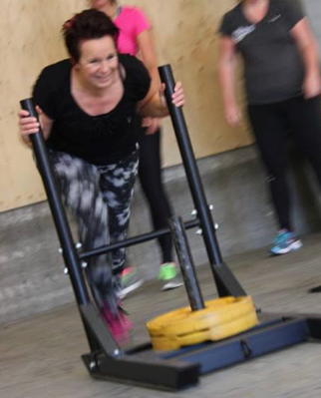En ja, Ellen Roedelof was errug in haar nopjes met de overwinning op Alpe d’Huez:

YES!!!!!! Gewoon de meeste punten gescoord!!! Dat voelt goed!!! (dat gelooft Felix graag…., red.)

Haha... ik hoop dat ik hiermee op (nog) kantoor kan komen..... :-) (denkt het niet, of als je worstenbrood meebrengt….., red.)

Maarre probeer jij maar lekker uit te slapen. (hè, weer niet gelukt…., red.) Al die indrukken en natuurlijk je tv-première .... dat gaat je niet in de kouwe kleren zitten... (had Felix maar kouwe kleren vandaag de dag…. , red.)
Enfin, top dat je 2 superdagen hebt gehad..
Jij kan er weer effekes tegenaan!! (Zo ist!!....,red.)

Groetjes Ellepel
Ja, en dan is er de app-groep nog, maar als ik allemaal moet gaan reconstrrueren wat daar op geschreven wordt……………………, heb je een paar weken dan….? (wel geweldig gleuk ook, mooie humor!!)
Dus dat laat Felix even voor wat het is want we gaan naar…………………….

De etappe van gisteren
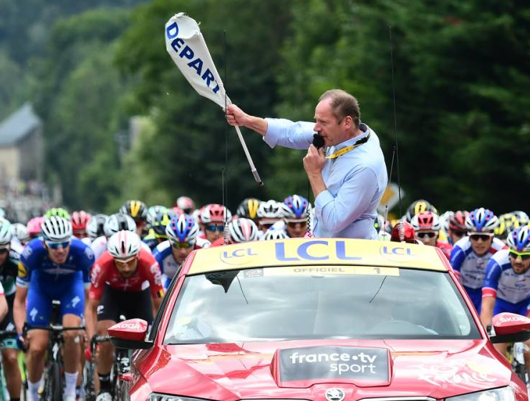
Nadat de renners in Bourg d’Oissans waren vertrokken en Grenoble voorbij gezoefd waren en Felix en Garçonneke al weer naar huis en ging de koers verder.

Een kopgroep van 4 ontstaat: Thomas de Gendt, Tom Scully, Dimitri Claeys en Michael Schärr. Die houden het een lekker eindje vol. Schärr, ziet het gevaar en gaat er alleen van door. Maar ook Schärr redt het niet en wordt 6 kilometer voor de finish ingerekend. Dan wordt het sprinten ou je denken, maar Philip Gilbert probeert op zijn Jelle Nijdams het peloton te ontvluchten: NO WAY denkt het peloton en op ca. 300 meter voor de streep wordt het toch een sprint.
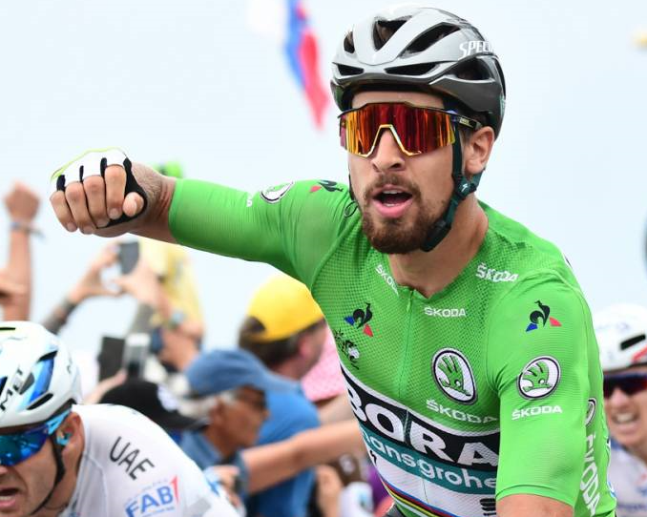
Arnaud Démare gaat als eerste aan, maar Alexander Kristoff gaat over hem heen. Nou, denkt Peter Sagan. Ik heb de groen trui en geef nog een keertje sprintles en die pakt op de streep zijn 3e overwinning. Kristoff 2e en Démare 3e.

Geraint Thomas behoudt het geel.

De eerste 20 van gisteren: Bourg d’Oisans - Valence:

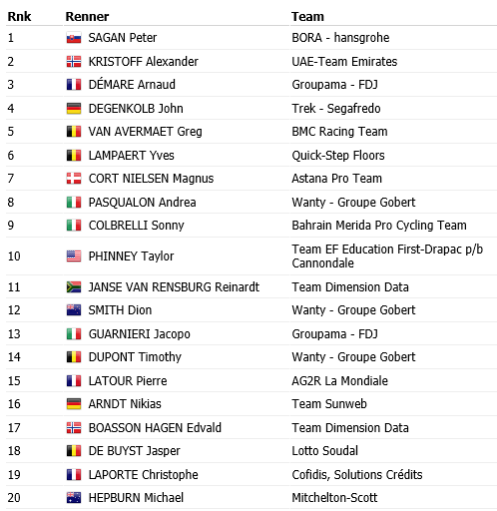

.

ONS TOURSPEL in etappe 13:

Doordat vele sprinters inmiddels weer thuis zitten: Groenewegen, Greipel, Gaviria, Kittel, Cavendish en Matthews wordt het met de punten ook wat minder.

In de kelderklasse is dat niet leutig, want als Wout Poels al je beste sprinter is…………… (hè Wim……) dan is de kans groot dat je de minste punten hebt behaald. En jawel. Wim had met voorsprong weer de minste: 17 in totaal.
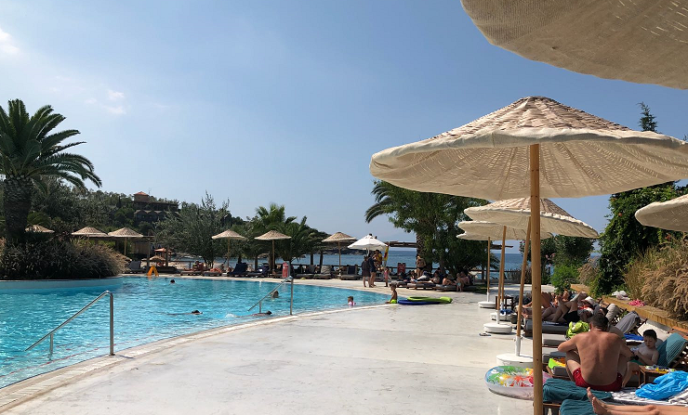Adrie van Overveld, volop genietend van een heerlijke vakantie aan de Turkse Riviera, deed het niet veel beter: 24 punten.

Uiteraard gelijk de reactie van Liesbeth Clarijs wie daar in het zwembad aan de leiding in bocht 2 lag…………

Ook Thuur/Tour van de Goor, die Felix per abuis niet in zijn Ziggo-mailbox had staan, dus geen tourjournaal gezien heeft de afgelopen 3 dagen……………, had welgeteld 26 punten.

Bovenin waren er 6 deelnemers die 100 punten of meer haalden.
100 punten waren er voor Dick Rombout (die daarmee gelijk Ellen Roedelof pareert……). Michael de Raaff, Peter van Oirschot en Jos –the boss- Bogers. Dat levert jullie een 3e plaats op mannen. Kwartje de man dus……

2 deelnemers waren gisteren dagwinnaar met 106 punten en dat zijn: Mark Almekinders en Kees van Tiggelen. (Mark, Felix zag geen petje aan de vlaggenstok hangen bij je thuis, kan dat kloppen?)
Mark en Kees verdelen dus het geld van plaats 1 en 2; € 5,00. Zij krijgen dus beiden € 2,50 peepee.

De uitslag van gisteren (etappe 13):
 | Naam | Punten in Et. 13
1 | Kees van Tiggelen | 106
 | Mark Almekinders | 106
3 | Dick Rombout | 100
 | Peter van Oirschot | 100
 | Michael de Raaff | 100
 | Jos Bogers | 100
7 | John van der Poel | 92
8 | Alexander de Vos | 91
9 | Wilfred Luijckx | 90
 | Wesley Verbraak | 90
11 | Jack Suijkerbuijk | 89
12 | Jean-Pierre van Bergen | 88
13 | Roma Lucas | 87
 | Jan Bus | 87
15 | Niek Iversen | 86
 | Niels van Elzakker | 86
 | Niels Adriaansen | 86
 | Rien Brans | 86
19 | Nick Orlando | 85
 | Mark Alberti | 85
 | Peter Adriaansen | 85
 | Tjerk Borremans | 85
 | Peter Palinckx | 85
24 | Anton van Schaik | 83
 | Tommie Withagen | 83
 | Roger Groffen | 83
27 | Linda Prop | 82
28 | Casper Pruijn | 80
29 | Sander Kerstens | 78
 | Harm Rieske | 78
 | Linda Rieske | 78
32 | Robert Reuvers | 77
 | Stefan van der Sanden | 77
34 | Mark Ketelaars | 75
 | Teun van Ginderen | 75
36 | Frank Dingemans | 73
 | Robbert Klaassen | 73
 | Willy van As | 73
 | Paulien Klaassen | 73
 | Rob van Haperen | 73
41 | Jan Schuurbiers | 71
42 | Sjaak van den Berg | 70
43 | Jan van Dun | 69
 | Stan Hoogerwerf | 69
 | Johan de Bruyn | 69
 | Jules Theuns | 69
 | Annette de Mooij | 69
 | Welmer Boer | 69
 | Marc Nuijten | 69
50 | Jim van den Bogaert | 68
 | Thijs Goossens | 68
52 | Ronald Groesbeek | 66
 | Davy van Puyvelde | 66
 | René van den Bogaert | 66
55 | Lucien Klerkx | 64
56 | Corné Lodiers | 63
 | Roger Withagen | 63
 | Erik van der Lee | 63
59 | Samantha van der Lee | 61
60 | André Maas | 61
61 | Henny vd Lee | 59
 | John Kerstens | 59
 | Ilse van Ginneken | 59
 | Eric Goossens | 59
 | Jelle Goossens | 59
66 | Jeanne Kerstens | 58
67 | Martijn van den Berg | 57
 | Arjan Buijsen | 57
 | Nico Hoogerwerf | 57
 | Broers van Hoven | 57
 | Martin Tijsma | 57
 | Peter de Wilde | 57
 | Robert Janssens | 57
 | Liesbeth Clarijs | 57
75 | John Verbraeken | 55
 | Frank Linssen | 55
 | Marc van Loon | 55
78 | Erik-Jan de Bruijn | 54
 | Piet Vermeulen | 54
 | Sjack van den Hout | 54
81 | Ronald Withagen | 52
82 | Erik Roest | 50
 | Jac Borremans | 50
 | Wim Hendrickx | 50
 | Johan Mathijssen | 50
 | Coen Pijpers | 50
87 | Karlijn Stultiens | 49
88 | Eric Konings | 44
89 | Richard van Stel | 42
90 | Corné Bolluijt | 40
91 | Martine vd Nieuwenhuijzen | 38
92 | Marc Augustijn | 38
 | Perry Clarijs | 38
 | Kees van Ginneken | 38
 | Richard Slabbekoorn | 38
96 | Peter Kwaaitaal | 36
 | Ellen Roedelof | 36
98 | Arthur van de Goor | 26
99 | Adrie van Overveld | 24
100 | Wim Erkelens | 17

De tussenstand in het Algemeen Klassement na etappe 13:

Zag Wilfred Luijckx gisteren zijn voorsprong wat slinken, vandaag loopt ie weer wat uit op Frank Dingemans. Kees van Tiggelen was wat weggezakt, maar bestijgt nu het podium weer na een mindere dag van Sjaak van den Berg, maar Sjaak is dan ook gene sprinter .
Blijft dus wel spannend bovenin.

Onderin is het niet echt spannend voor de rode lantaarn…………………

 | Naam | Punten ná Et. 12 | Punten in Et. 13 | Punten na Et. 13
1 | Wilfred Luijckx | 1335 | 90 | 1425
2 | Frank Dingemans | 1323 | 73 | 1396
3 | Kees van Tiggelen | 1278 | 106 | 1384
4 | Sjaak van den Berg | 1298 | 70 | 1368
5 | Jean-Pierre van Bergen | 1270 | 88 | 1358
6 | Willy van As | 1284 | 73 | 1357
7 | Robbert Klaassen | 1281 | 73 | 1354
8 | Rien Brans | 1267 | 86 | 1353
9 | Linda Rieske | 1270 | 78 | 1348
10 | Harm Rieske | 1267 | 78 | 1345
 | Marc Nuijten | 1276 | 69 | 1345
12 | Jules Theuns | 1275 | 69 | 1344
13 | Jack Suijkerbuijk | 1252 | 89 | 1341
14 | John van der Poel | 1245 | 92 | 1337
15 | Johan de Bruyn | 1264 | 69 | 1333
16 | Martijn van den Berg | 1269 | 57 | 1326
17 | Mark Almekinders | 1215 | 106 | 1321
18 | Thijs Goossens | 1252 | 68 | 1320
19 | Erik Roest | 1269 | 50 | 1319
20 | Teun van Ginderen | 1243 | 75 | 1318
 | Eric Goossens | 1259 | 59 | 1318
22 | Roger Withagen | 1248 | 63 | 1311
23 | Jos Bogers | 1210 | 100 | 1310
24 | Alexander de Vos | 1218 | 91 | 1309
25 | Mark Alberti | 1222 | 85 | 1307
26 | Peter van Oirschot | 1204 | 100 | 1304
27 | Roger Groffen | 1217 | 83 | 1300
 | Broers van Hoven | 1243 | 57 | 1300
29 | Anton van Schaik | 1213 | 83 | 1296
 | Stefan van der Sanden | 1219 | 77 | 1296
31 | Jan Bus | 1208 | 87 | 1295
32 | Karlijn Stultiens | 1242 | 49 | 1291
33 | Niek Iversen | 1201 | 86 | 1287
 | Stan Hoogerwerf | 1218 | 69 | 1287
35 | Jelle Goossens | 1223 | 59 | 1282
36 | Rob van Haperen | 1208 | 73 | 1281
37 | Tjerk Borremans | 1190 | 85 | 1275
 | René van den Bogaert | 1209 | 66 | 1275
39 | Linda Prop | 1185 | 82 | 1267
 | Jan van Dun | 1198 | 69 | 1267
41 | Ronald Withagen | 1213 | 52 | 1265
42 | Davy van Puyvelde | 1197 | 66 | 1263
43 | Robert Reuvers | 1184 | 77 | 1261
 | Johan Mathijssen | 1211 | 50 | 1261
45 | Erik-Jan de Bruijn | 1201 | 54 | 1255
46 | Coen Pijpers | 1204 | 50 | 1254
47 | Jim van den Bogaert | 1185 | 68 | 1253
48 | Casper Pruijn | 1170 | 80 | 1250
49 | Nick Orlando | 1160 | 85 | 1245
50 | Ilse van Ginneken | 1184 | 59 | 1243
51 | André Maas | 1178 | 61 | 1239
52 | Mark Ketelaars | 1160 | 75 | 1235
53 | Michael de Raaff | 1134 | 100 | 1234
54 | Frank Linssen | 1178 | 55 | 1233
 | Eric Konings | 1189 | 44 | 1233
56 | Marc van Loon | 1176 | 55 | 1231
57 | Sander Kerstens | 1149 | 78 | 1227
58 | Richard Slabbekoorn | 1187 | 38 | 1225
59 | Wesley Verbraak | 1134 | 90 | 1224
 | Henny vd Lee | 1165 | 59 | 1224
 | Nico Hoogerwerf | 1167 | 57 | 1224
62 | Paulien Klaassen | 1150 | 73 | 1223
 | Wim Hendrickx | 1173 | 50 | 1223
64 | Peter de Wilde | 1163 | 57 | 1220
65 | Niels van Elzakker | 1133 | 86 | 1219
 | Tommie Withagen | 1136 | 83 | 1219
67 | Peter Palinckx | 1128 | 85 | 1213
68 | John Verbraeken | 1156 | 55 | 1211
69 | Sjack van den Hout | 1155 | 54 | 1209
70 | Samantha van der Lee | 1147 | 61 | 1208
71 | Erik van der Lee | 1139 | 63 | 1202
72 | Jan Schuurbiers | 1122 | 71 | 1193
73 | Annette de Mooij | 1120 | 69 | 1189
74 | Peter Adriaansen | 1095 | 85 | 1180
75 | Corné Bolluijt | 1137 | 40 | 1177
76 | Lucien Klerkx | 1111 | 64 | 1175
77 | Jeanne Kerstens | 1109 | 58 | 1167
78 | Robert Janssens | 1108 | 57 | 1165
79 | Roma Lucas | 1069 | 87 | 1156
80 | Piet Vermeulen | 1100 | 54 | 1154
81 | Corné Lodiers | 1090 | 63 | 1153
82 | Richard van Stel | 1098 | 42 | 1140
83 | Kees van Ginneken | 1100 | 38 | 1138
84 | John Kerstens | 1071 | 59 | 1130
85 | Perry Clarijs | 1087 | 38 | 1125
 | Peter Kwaaitaal | 1089 | 36 | 1125
87 | Dick Rombout | 1019 | 100 | 1119
88 | Ellen Roedelof | 1081 | 36 | 1117
89 | Marc Augustijn | 1066 | 38 | 1104
90 | Welmer Boer | 1028 | 69 | 1097
 | Arthur van de Goor | 1071 | 26 | 1097
92 | Niels Adriaansen | 1006 | 86 | 1092
93 | Martin Tijsma | 1030 | 57 | 1087
94 | Ronald Groesbeek | 1011 | 66 | 1077
95 | Jac Borremans | 1021 | 50 | 1071
96 | Liesbeth Clarijs | 1010 | 57 | 1067
97 | Adrie van Overveld | 968 | 24 | 992
98 | Arjan Buijsen | 926 | 57 | 983
99 | Martine vd Nieuwenhuijzen | 852 | 38 | 890
100 | Wim Erkelens | 581 | 17 | 598
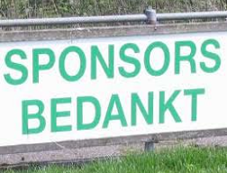

Special prices:

Felix vertelde gisteren al dat ie jullie nog moest bijpraten over de gesponsorde prijzen van de afgelopen dagen; en daar is het nu even tijd voor.

Special price van 18 juli:
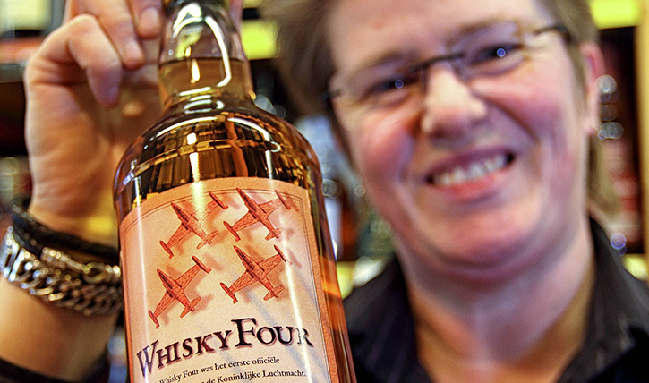Afgelopen woensdag was het 18 juli, en toen was De Tour precies op de helft. Zoals aangekondigd zou degene die na afgelopen woensdag op de 50e plaats in het Algemeen Klassement zou staan een Kadobon krijgen à € 10,00, gesponsord door Liesbeth Clarijs’ Gall & Gall Hoogerheide.

En wie stond er 50e afgelopen woensdag………, jullie hadden het woensdag al kunnen lezen, maar Felix zal jullie geheugen nog ff opfrissen. De Gall & Gall kadobon gaat naar: Ilse van Ginneken. De moeder van wielerprof Sjoerd (van Team Roompot/Nederlandse loterij) kan het op een zuipen zetten…… ;-).

Van harte gefeliciteerd Ilse; Felix zorgt dat na De Tour dat de bon in Herel terecht komt.

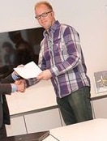Special price van 19 juli:
Eergisteren, de 19e, was er ook een gesponsorde prijs te verdienen.
Dit was dé etappe van De Tour 2018. Op zondag 8 juli kondigde Felix al aan dat de dagwinnaar op Alpe d’Huez met 2 kaarten voor De Draai van de Kaai aan de haal gaat.

De 2 door Perry Clarijs van Clarijs BV gesponsorde kaarten gaan naar: Ellen Roedelof!!!

Van harte Gefeliciteerd Ellen. Ik hoop dat je vóór 6 augustus weer op het werk bent, dan brengt Felix ze voro je mee, anders geeft ie ze wel af in Bergen op Zoom!!
Dan gaan we elkaar wel zien op De Draai!! Is dus wel in Roosendaal hè……………… ;-)

Special price van 20 juli:
Gisteren reed het peloton door de Rhône-streek, laat daar ook best wat wijn vandaan komen. Vandaar dat er voor de nummer 10 in het dagklassement van gisteren ook een Gall & Gall kadobon van € 10,00 klaar ligt.

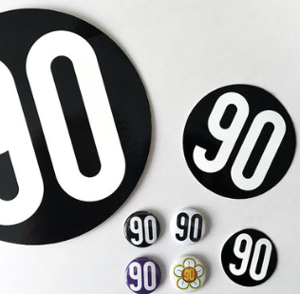Dei kan dus zelf gaan testen wat voor wijntjes uit het Rhône-gebied komen. De nummer 10 in de etappe van gisteren hebben jullie hier boven kunnen lezen.

Daar hebben we een ex-aequo. Want zowel Wilfred Luijckx als Wesley Verbraak scoorden gisteren 90 punten, en daarmee dus nummer 9 en 10.

Degene die dan de laagste punten heeft in de stand om het Algemeen Klassement die pakt de Gall & Gall-kadobon. En we weten dat Wilfred momenteel bovenaan staat, dus Wesley staat daar altijd onder (hij staat 59e). dus deze prijs is voor Wesley Verbraak.

Wesley, de prijs komt naar Hoogerheide!! Van harte gefeliciteerd!!!

Tot slot gaan we naar……………

De etappe van vandaag: Etappe 14
Vandaag is de echt een overgangsetappe wordt er gezegd. Nou je mag hem hebben van Felix…………

We fietsen vandaag vanuit Saint-Paul-Trois-Chateux (Sint Paul Drie Kastelen vrij vertaald……) in de Drôme. En we fietsen vna Osst naar West om uit te komen in Mende. We gaan dus door het Centraal Massief over 188 kilometer.
Toch geen flauwe etappe, want er zitten vandaag een berg van 4e categorie, eentje van 3e categorie van 3e categorie en twee van de 2e categroie in.

En de laatste berg van 2e categroie, dat is ook de berg waar de finishstreep is getrokken. Dat is dus in Mende, de Côte de la Croix Neuve. En da’s een pittige. Maar 3 kilometer lang, maar wel een gemiddelde stijging van 10,1%. We komen aan op een hoogte van ruim 1.000 meter.

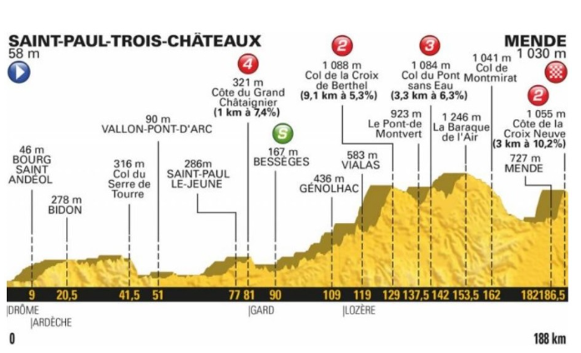Zou vandaag dus best iets voor een puncheur kunnen zijn, of niet Casper Pruijn??

De start is om vijf over één. Tussen half zes en kwart voor zes worden de renners in Mende verwacht.

Tot zover maar weer.

Felix gaat het wasmasjien eens aanslingeren want er ligt genoeg was.
Fiejeke Levitan is gisteren immers ook van vakantie terug gekomen, er ligt dus van 3 man was………….

À demain!!

